תקציר למורה – כדור מנתר

הניסוי מבוסס על שאלון חקר משנת 2002. תלמיד נדרש לתעד בוידאו תנועתו של כדור פינג פונג המשוחרר ממנוחה ומקפץ על שולחן אופקי. ולבצע פעולת מעקב אחר את תנועתו בעזרת תכנת הטרקר.
מטרת הניסוי לאפיין את גובה הניתור אליו מגיע הכדור, כתלות בגובה השחרור- הגובה ממנו שוחרר הכדור.
מתקבלת פונקציה ליניארית העוברת דרך ראשית מערכת הצירים, גובה הניתור תלוי ביחס ישר בגובה השחרור.

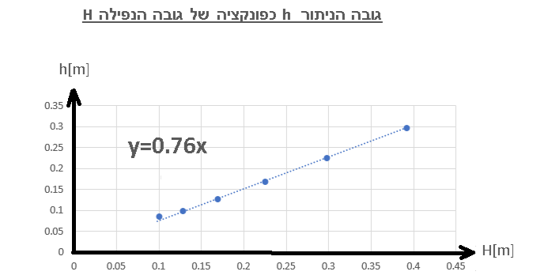

כמה דברים חשובים:
- כדורי פינג פונג נוטים לאבד את האלסטיות שלהם, יש לבדוק לפני ביצוע ניסוי שהכדור מנתר בצורה תקינה.
- אין צורך במצלמה מהירה, אנחנו מתייחסים רק לגבהים ברגע העצירה הרגעית.
- בתדריך הכדור משוחרר פעם אחת. מוצאים את הגבהים h ו- H בכל מחזור ניתור.

קישור לדף המציג את כל המעבדה עם פתרונות לשאלות הסגרות:
https://www.youcube.co.il/mod/quiz/review.php?attempt=17443&cmid=1073&showall=1

קישור לכתיבת הערות המורה לשיפור המעבדה , ותוספות מבוקשות:
https://docs.google.com/document/d/1_DeEiB-yvm9ZtgX4gOruguQc_O70hypa7hA_AV2XbJM/edit?usp=sharing

